NÉVJEGYNAPTÁR 2008 = A MINDIG BŐVÜLŐ ADATBANK-NAPTÁR

Kevés ilyen termék van ma az országban, amely töretlenül képes éveken át „kézben maradni”.
Megjelenésének 9.éve alkalmából elmondhatjuk, hogy több tízezren használták, forgatják, bel és külföldön egyaránt.

Miről is van szó, kérdeztük Both József jogtulajdonost a részletekről:

A NÉVJEGYNAPTÁR –mint a neve is jelzi- nem egyszerűen naptár, vagy határidőnapló, inkább adattár naplónak nevezném tekintve azt az adatbankot, amit tartalmaz és ami a mai üzleti világban óriási információs eszköz.
Mint munkaeszköz remekül használható maga a határidő napló. A második részben elhelyezett névjegykártyák pedig tevékenységi körük jelzéseivel információt hordoznak nemcsak belföldön, de határainkon túl is.
Így jelent meg eddig a vállalkozók NÉVJEGYNAPTÁRA, vagy a PANORÁMA Magazinnal közösen létrehozott VILÁG-NÉVJEGYNAPTÁR.
Utóbbi azért szerveződött, hogy a világ különböző országaiban élő magyarok egymás közti, vagy az óhaza honfitársaink között olyan kapcsolatot hozzon létre, amely mindenki számára hasznos információkat hordoz- legyen az bármilyen elérhetőség, cím, tel. szám, e-mail... Mindez pedig egy igényes, exkluzív kiadványban, amely ezáltal hasznos ajándék is lehet bárki számára.
Elmondhatjuk tehát, a NÉVJEGYNAPTÁR napi reklámhordozó, az internet világában is hasznos segédeszköz, de mondhatjuk azt is, „híd a magyarság közt ”a világ számos országában, különböző földrészeken.
A naptár harmadik részében pedig lehetőség van saját névjegykártyák elhelyezésére is.
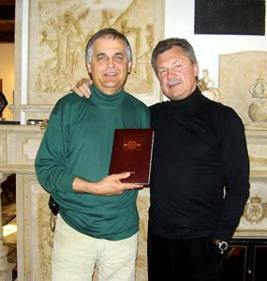
A felhasználók már megszokhatták, hogy minden évben bővül valami újdonsággal a NÉVJEGYNAPTÁR család.
Az idén kiemelném, a VII. Ultrakönnyű Repülők Találkozója alkalmából megjelenő naptárt, melynek különlegessége, hogy az ajánlást Farkas Bertalan, Magyarország első űrhajósától olvashatjuk.
A repülőnap 2007. július 13-14-15.-én lesz, melyre szeretettel várjuk az érdeklődőket Rétság-Tolmács repülőterén.

Farkas Bertalan űrhajós
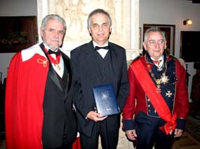
Bővebb információról és a tartalmas programokról a www.ul-talalkozo.hu honlapon olvashatnak.
Kuriózum lesz az első alkalommal megjelenő Máltai Lovagrend Autonóm Perjelségeinek Szövetsége és más Nemzetközi Lovagrendek NÉVJEGYNAPTÁRA is.
Kiemelten említést érdemel azonban az immáron második alkalommal megjelenő IBSSA – Nemzetközi Testőr és Biztonsági Szolgálatok Szövetsége- egyedi, reprezentatív NÉVJEGYNAPTÁRA, mely hírül viszi a szervezet tevékenységét Magyarországon kívül a világ több mint száz országába.
Sir Oszter Sándor és Sir Prof. Dr. Popper György
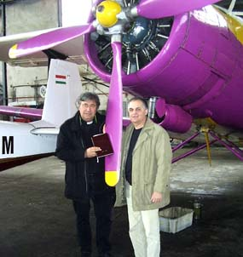
Természetesen igény szerint, lehetőség van a naptár elejében bővebben-akár képekben is bemutatni a saját vállalkozást, intézményt vagy adott települést. Több pozitív visszajelzésből, Alsópetény polgármestere, Laluja Imre véleménye: „hasznos a termék, ugyanis egy tárgyalásom során – ahol nem volt Internet lehetőség -, meg tudtam mutatni egy befektető partneremnek a naptár elején a rólunk szóló referenciákat és ezzel mindjárt meggyőzőbb volt a tárgyalás további része”.

Dr. Lipp László atya és az AN-2
Mindezen részletekről az érdeklődők a www.nevjegynap.tar.hu honlapon, vagy személyesen Both József cégtulajdonostól 06-20/9580-632 telefonszámon kaphatnak.

Elérhetőség még: e-mail: nevjegynaptar@wnet.hu; Fax: 06-35/350-925

SaMe

